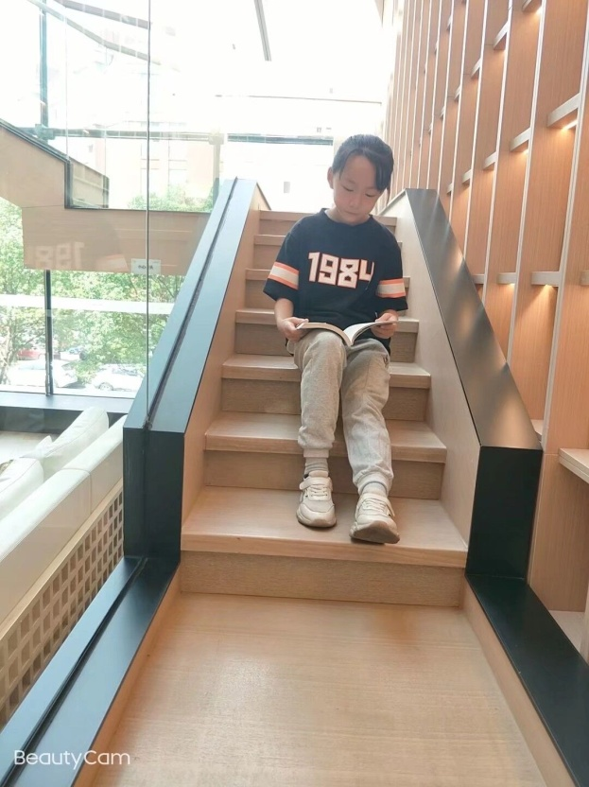

大家好我是来自五（4）班的陈欣怡，我是一名比较喜欢运动的女生，所以我在学习之余参加了我们学校的田径队。毕竟生命在于运动嘛！每天的训练虽然比较辛苦，但是我还是努力的在坚持。每天回家认真的完成老师布置的学习任务，偶尔学学绘画，也算是丰富自己的课余生活，让自己变得更加充实，再接再厉！